Energetische Innendämmung mit Foamglas T3+ im Kulturzentrum Marschall 66

In Marl, mitten im Herzen des Ruhrgebiets, erfährt ein architektonisches Relikt aus der Nachkriegsmoderne eine Erneuerung in eine Begegnungsstätte. Unter dem Namen „Marschall 66“ entsteht aus dem seit 2002 leerstehenden Schulgebäude ein „Dritter Ort“ – ein offenes Zentrum für Bildung und Kultur. Die energetische Sanierung erfolgt bestandsgerecht von innen – mit dem nichtbrennbaren und diffusionsdichten Dämmstoff Foamglas T3+. Die Wahl des Materials ist das Ergebnis einer sorgfältigen Abwägung zwischen Denkmalschutz, Energieeffizienz, Sicherheit und Dauerhaftigkeit.

Seit dem Jahr 2002 stand das ehemalige Schulgebäude an der Kampstraße in Marl (Nordrhein-Westfalen) leer. Seine Architektur ist geprägt von klaren Linien, funktionaler Strenge und städtebaulichem Anspruch. Nun, Jahrzehnte später, wird dem Gebäude neues Leben eingehaucht. Mit dem Projekt „Marschall 66“ entsteht ein multifunktionales Kultur- und Erlebniszentrum. Der Name erinnert an den Architekten und Stadtplaner Günther Marschall, der maßgeblich an der Entwicklung der Stadt beteiligt war, sowie an das Baujahr des Gebäudes, 1966.

Den Umbau zum multifunktionales Kultur- und Erlebniszentrum verantwortet das Architekturbüro Feja + Kemper aus Recklinghausen. Das Projekt ist Bestandteil des Integrierten Stadtentwicklungskonzepts ISEK 2030+, mit dem die Stadt Marl ihre Mitte funktional, sozial und gestalterisch neu aufstellen will. In unmittelbarer Nachbarschaft zum Grimme-Institut werden künftig das Skulpturenmuseum, die Stadtbibliothek, eine Kleinkunstbühne, das Museumscafé sowie Angebote der Volkshochschule und Musikschule unter einem Dach zusammengeführt. So dient das Gebäude künftig als „Dritter Ort“ – ein Begriff, der Orte außerhalb von Zuhause und Arbeitsplatz beschreibt, an denen sich Menschen begegnen, gemeinsam lernen, diskutieren und Kultur erleben können. Im Februar 2024 erfolgte der Spatenstich, die Arbeiten werden voraussichtlich im Juni 2026 abgeschlossen.

Substanz mit Potenzial – energetisch neu aufgestellt
Doch bevor das Gebäude neu genutzt werden kann, müssen grundlegende Sanierungsmaßnahmen umgesetzt werden, darunter eine energetische Sanierung. Die städtebauliche Vision geht mit hohen Anforderungen an die Bausubstanz einher, insbesondere an den Wärmeschutz. Da die Außenfassade aus Gründen des Denkmalschutzes erhalten bleiben musste, kam nur eine energetische Ertüchtigung von innen infrage. Aufgrund seiner bauphysikalisch sicheren Eigenschaften fiel die Wahl auf die hochleistungsfähige Innendämmung Foamglas T3+. Insgesamt wurden 700 Quadratmeter Wandflächen mit 80 Millimeter starken Foamglas Platten ausgestattet. Weitere 430 Quadratmeter wurden in Fensterlaibungen sowie Unterzügen mit 40 Millimeter starken Platten gedämmt.

Verlässlich dicht von innen
Gerade bei der energetischen Sanierung von Bestandsgebäuden mit unbekannter oder inhomogener Feuchtebelastung sowie bei denkmalgeschützten Fassaden stellt die Wahl eines dampfdichten Innendämmsystems oft die sicherste Lösung dar. Foamglas T3+ bietet hierfür bauphysikalisch verlässliche Eigenschaften: Es besteht aus Millionen mikroskopisch kleiner, hermetisch verschlossener Glaszellen. Diese geschlossenzellige Struktur macht den Schaumglas-Dämmstoff vollständig diffusionsdicht – Feuchtigkeit oder Ausdünstungen können weder in das Mauerwerk eindringen noch ins Gebäudeinnere gelangen. So wird das Risiko von Tauwasserbildung minimiert und die bestehende Bausubstanz dauerhaft geschützt.

Druckfest, maßhaltig und dauerhaft
Ein weiterer Vorteil von Foamglas T3+ ist seine mechanische Belastbarkeit, denn die Schaumglasplatten weisen eine charakteristische Druckfestigkeit von mindestens 500 Kilopascal (kPa) auf. Dies war in Marl vor allem im Bereich der Fensterlaibungen und der zahlreichen Wandanschlüsse wichtig. Hier muss die Dämmung auch punktuellen Belastungen standhalten, etwa durch mechanische Beanspruchung bei der Nutzung oder durch spätere bauliche Anpassungen. Auch die Formstabilität des Dämmstoffs erwies sich bei der Verarbeitung als vorteilhaft. Foamglas T3+ verändert weder unter Temperatureinfluss noch bei Feuchteeinwirkung seine Form. Das Material bleibt dauerhaft maßhaltig und erlaubt so eine präzise Verarbeitung – selbst auf unebenen oder verwinkelten Wandflächen, wie sie bei Bestandsgebäuden häufig vorkommen. Die gewählte Plattengröße von 60 x 45 Zentimetern ermöglichte einen zügigen Baufortschritt bei gleichzeitig hoher Ausführungsqualität.

Sicherheit eingebaut – öffentlichen Raum brandschutzgerecht gedämmt
Bei der Sanierungsplanung war auch das Thema Brandschutz ein zentraler Bestandteil. Das neue Kulturzentrum wird künftig von vielen Menschen genutzt. Daraus ergeben sich besonders hohe Anforderungen an den vorbeugenden Brandschutz. Foamglas T3+ ist nichtbrennbar und erfüllt die Anforderungen der höchsten Baustoffklasse A1 nach DIN EN 13501-1. Im Brandfall verhindert er die Entstehung von Rauch und toxischen Gasen sowie die Ausbreitung von Feuer über die Dämmschicht. Die Wahl des nichtbrennbaren Innendämmsystems von Foamglas schafft hier zusätzliche Sicherheit und erfüllt die hohen Anforderungen an den Personenschutz.

Direkte Haftung bei einfacher Handhabung
Neben den bauphysikalischen Vorteilen stand in Marl auch eine praktische Verarbeitung im Fokus. Insgesamt wurden rund 700 Quadratmeter Wandflächen mit 80 Millimeter starken Foamglas Platten ausgestattet. Weitere 430 Quadratmeter wurden in Fensterlaibungen und Unterzügen mit 40 Millimeter starken Platten gedämmt. Vor der Montage wurden schadstoffbelastete Bereiche sorgfältig vorbehandelt, um eine sichere und dauerhafte Haftung zum Untergrund zu gewährleisten. Anschließend konnte die Innendämmung direkt auf das bestehende Mauerwerk aufgebracht werden. Im Vergleich zu anderen Systemen reduziert das Material die planerische Komplexität erheblich: Es benötigt weder eine zusätzliche Dampfbremse noch eine kapillaraktive Ausgleichsschicht und stellt keine besonderen Anforderungen an die raumseitige Oberfläche. Für den weiteren Ausbau wurden die Dämmelemente größtenteils mit Gipskartonplatten beklebt oder – je nach Bereich – mit Gipsputz beschichtet.

Gebäudeschutz auf Dauer sichergestellt
Foamglas T3+ punktet neben seinen technischen Eigenschaften auch ökologisch. Der Dämmstoff verwendet Glasscherben als Rohstoff in Kombination mit neuem Glas. Zudem ist er anorganisch – er enthält keine brennbaren Bestandteile, keine organischen Bindemittel und keine Treibmittel. Diese Zusammensetzung macht das Material unverrottbar und chemisch beständig. Für ein Gebäude wie das Marschall 66, das nun auf viele weitere Jahrzehnte kultureller Nutzung vorbereitet wird, ist diese Dauerhaftigkeit von hoher Bedeutung. Die Dämmung leistet somit einen langfristigen Beitrag zur Betriebssicherheit und Werterhaltung des Gebäudes und unterstützt damit die Nachhaltigkeitsziele der ressourcenschonenden Stadtentwicklung ISEK 2030+.

Das Projekt Marschall 66 in Marl zeigt exemplarisch, wie anspruchsvolle Denkmalsanierung, energetische Modernisierung und städtebauliche Zukunftsvisionen in Einklang gebracht werden können. Die Entscheidung für eine Innendämmung mit Foamglas T3+ erwies sich als überzeugende Lösung. Der Schaumglas-Dämmstoff vereint die Eigenschaften, die für die Anforderungen im Denkmalbereich essenziell sind. Die historische Substanz konnte bewahrt werden, während im Inneren ein energetisch wirksamer Aufbau realisiert wurde, der dauerhaft vor Feuchte, Wärmeverlusten und Brandschutzrisiken schützt. Foamglas T3+ trägt somit nicht nur zur Einhaltung heutiger Effizienzstandards bei, sondern sichert auch langfristig die Nutzung des Gebäudes. Durch den Umbau wird aus einem in die Jahre gekommenen Schulgebäude ein lebendiger Ort der Begegnung und Teilhabe. Foamglas T3+ hat mit seinen Materialeigenschaften einen entscheidenden Beitrag dazu geleistet, dass dieser Ort kulturell und bautechnisch für die nächsten Generationen gewappnet ist.

Weitere Informationen erhalten Interessierte unter www.foamglas.com/de-de

ca. 7.800 Zeichen

Bautafel
Projekt: Marschall 66 Begegnungs- und Erlebnisort
Gebäudetyp: Schulgebäude / Kulturzentrum
Bauherr: Stadt Marl
Architekten: Feja + Kemper Architekten, Recklinghausen
TGA-Planung: Cosanne Ingenieure GmbH, Dorsten
Tragwerksplanung: Wehlmann Beratende Ingenieure PmbB, Recklinghausen
Bauleitung: BBM* GmbH, Coesfeld
Brandschutz: BKK Ingenieure GmbH, Warendorf
Bauphysik: ISRW-Klapdor GmbH, Düsseldorf
SiGeKo: Meßner Bau-Beratung, Dorsten
Dämmmaterial: Foamglas T3+
Bauzeit: 02/2024 bis voraussichtlich 06/2026

Über Owens Corning:

Owens Corning ist ein führendes Unternehmen für Bauprodukte, das sich dem Aufbau einer nachhaltigen Zukunft durch Materialinnovationen verschrieben hat. Unsere Produkte bieten langlebige, nachhaltige und energieeffiziente Lösungen, die unsere einzigartigen Fähigkeiten und marktführenden Positionen nutzen, um unseren Kunden zu Erfolg und Wachstum zu verhelfen. Wir sind ein globales Unternehmen mit mehr als 25.000 Mitarbeitern in 31 Ländern, die sich dafür einsetzen, Werte für unsere Kunden und Aktionäre zu schaffen und in der Gemeinschaft, in der wir arbeiten und leben, etwas zu bewirken. Owens Corning wurde 1938 gegründet und hat seinen Sitz in Toledo, Ohio, USA. Der Umsatz von Owens Corning wird im Jahr 2024 auf 11,0 Milliarden US-Dollar geschätzt. Weitere Informationen finden Sie unter www.owenscorning.com.

Bildunterschriften
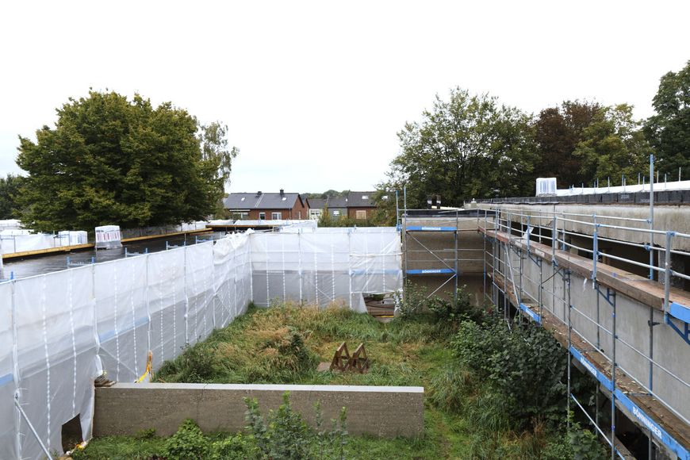
[25-07 Marschall 66]
Ein ehemaliges Schulgebäude in Marl (NRW) wird im Rahmen des Integrierten Stadtentwicklungskonzepts ISEK 2030+ zu einem multifunktionalen Kultur- und Bildungszentrum umgebaut.
Foto: Susan Feind
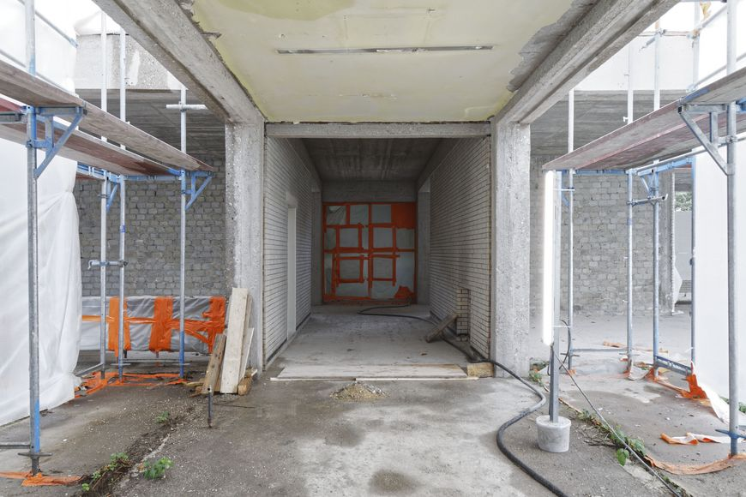
[25-07 Altes Schulgebäude]
Das seit 2002 leerstehende Nachkriegsmoderne-Gebäude zeichnet sich durch klare Linien sowie funktionale Architektur aus und erhält durch die Sanierung neues Leben.
Foto: Susan Feind

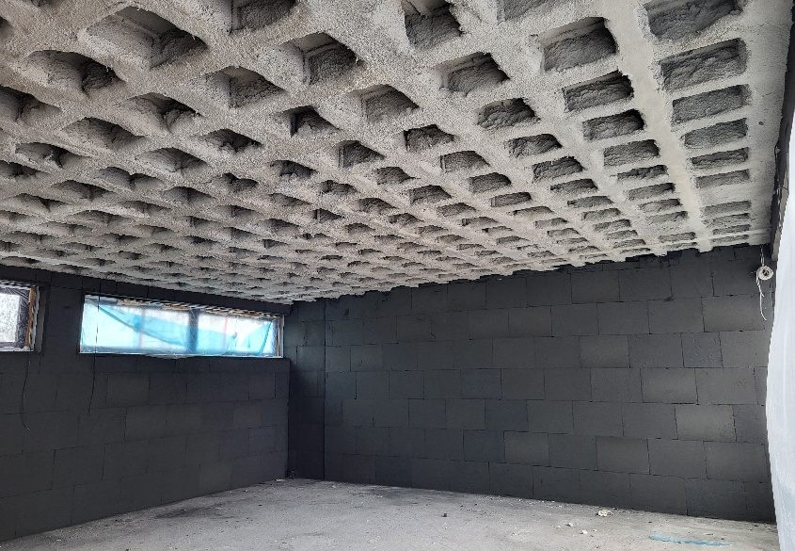
[25-07 Foamglas T3+]
Der nichtbrennbare, diffusionsdichte Innendämmstoff Foamglas T3+ ermöglicht eine energetische Sanierung von innen unter Wahrung des Denkmalschutzes.
Foto: OC FOAMGLAS®

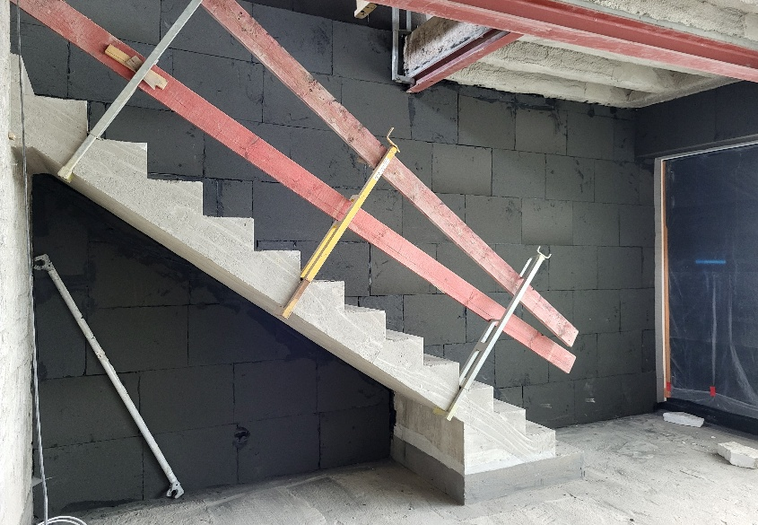
[25-07 Feuchteschutz]
Dank seiner hermetisch verschlossenen Glaszellen verhindert Foamglas T3+ zuverlässig Feuchteeindringungen und schützt so das Mauerwerk vor Tauwasser.
Foto: OC FOAMGLAS®

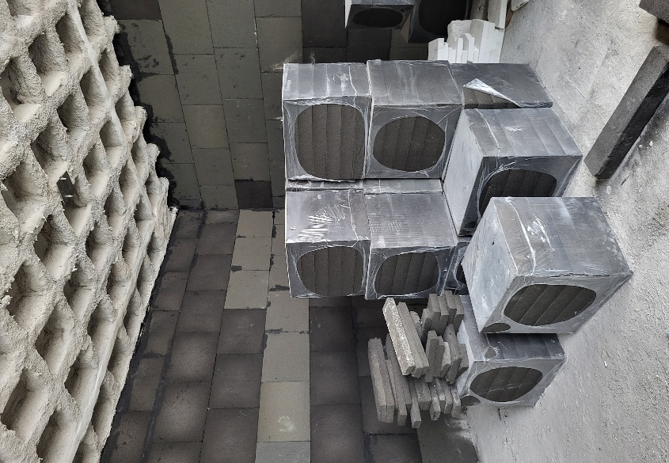
[25-07 Druckfestigkeit]
Mit einer Druckfestigkeit von mindestens 500 Kilopascal widersteht Foamglas T3+ mechanischen Belastungen und bleibt auch in verwinkelten Bereichen maßhaltig.
Foto: OC FOAMGLAS®

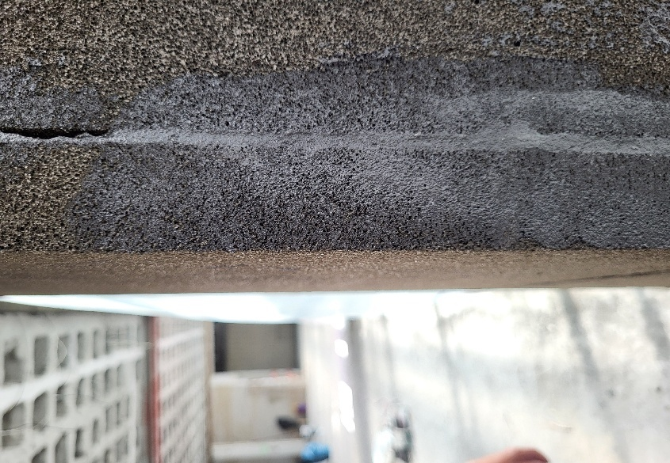
[25-07 Dünne Dämmdicke]
Foamglas T3+ erreicht bereits mit einer dünnen Schichtstärke von 80 Millimetern eine hohe energetische Wirkung, ohne den Innenraum unnötig einzuengen.
Foto: OC FOAMGLAS®

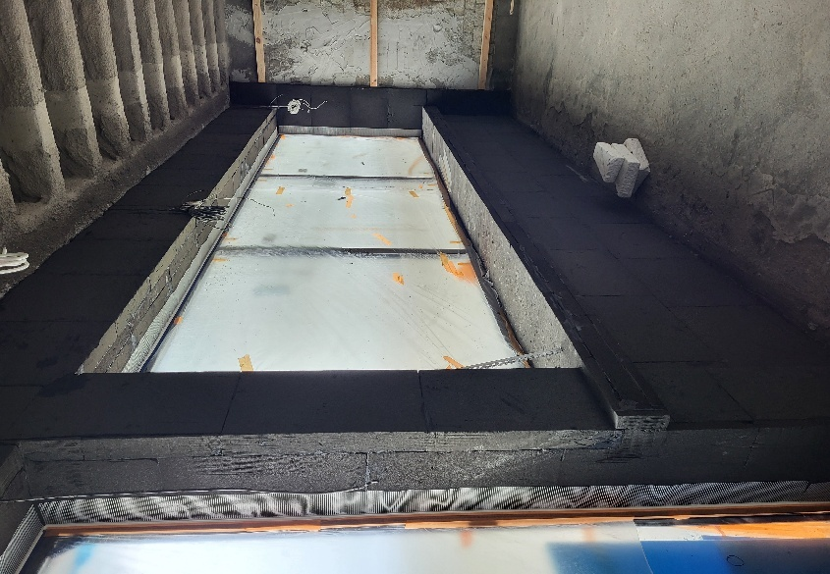
[25-07 Fensterlaibungen]
In den Fensterlaibungen und Unterzügen kam eine 40 Millimeter starke Ausführung zum Einsatz – für eine durchgängige Dämmwirkung bis in baulich anspruchsvolle Detailzonen.
Foto: OC FOAMGLAS®

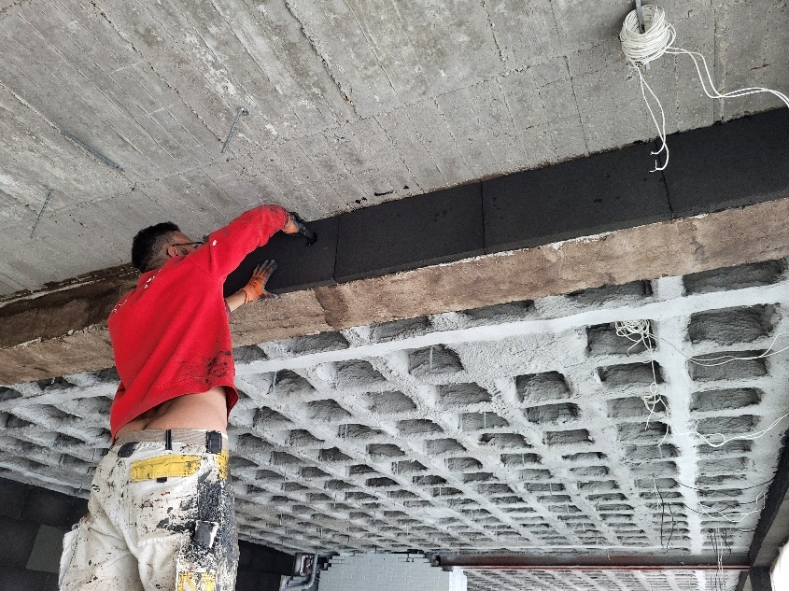
[25-07 Verarbeitung]
Die Foamglas Platten wurden direkt auf das Mauerwerk aufgebracht und anschließend mit Gipskarton oder Putz weiterverarbeitet.
Foto: OC FOAMGLAS®

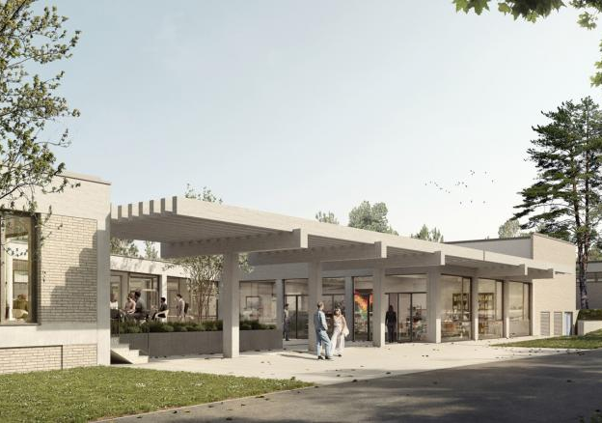
[25-07 Künftiges Bildungs- und Erlebniszentrum]
Marschall 66 wird künftig als „Dritter Ort“ vielfältige kulturelle und bildungspolitische Angebote vereinen.
Visualisierung: Feja + Kemper Architekten

Rückfragen beantwortet gern:

Deutsche FOAMGLAS GmbH
Sandra Alsen
Tel. +49 172 6239981
sandra.alsen@owenscorning.com
www.foamglas.de

